
2020年河南省六市高三第一次模拟调研试题
理科综合能力测试化学试题
注意事项：
1.本试卷分第I卷(选择题)和第II卷(非选择题)两部分。答卷前，考生务必将自己的姓名、考生号填写在答题卡上。
2.回答第I卷时，选出每小题答案后，用铅笔把答题卡上对应题目的答案标号涂黑。如需改动，用橡皮擦干净后，再选涂其他答案标号。写在本试卷上无效。
3.回答第II卷时，将答案写在答题卡上。写在本试卷上无效
4.考试结束后，将本试卷和答题卡一并交回。
可能用到的相对原子质量：H1 C12 N14 O16 Na23 Mg24 Al27 S32 Ca40 Fe56 Cu64 Zn65 Sn119 Bal37
第I卷
一、选择题(本题共13小题，每小题6分。在每小题给出的四个选项中，只有一项是符合题目要求的。)
7.化学和生活、社会发展息息相关，从古代文物的修复到现在的人工智能，我们时时刻刻能感受到化学的魅力。下列说法错误的是
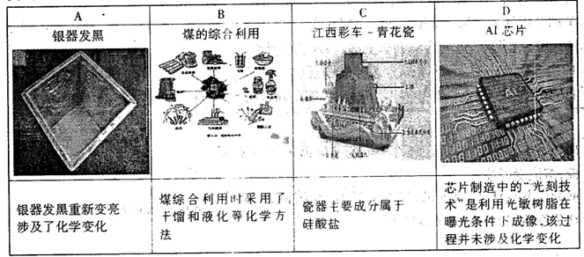
8.类比推理是化学中常用的思维方法。下列推理正确的是
A.1 mol晶体硅含Si－Si键的数目为2N_{A}，则1 mol金刚砂含C－Si键的数目也为2N_{A}
B.Ca(HCO₃)₂溶液中加入过量的NaOH溶液，发生化学反应的方程式：
Ca(HCO₃)₂＋2NaOH＝CaCO₃↓＋Na₂CO₃＋2H₂O
则Mg(HCO₃)₂溶液中加入过量的NaOH溶液，发生化学反应的方程式：
Mg(HCO₃)₂＋2NaOH＝MgCO₃↓＋Na₂CO₃＋2H₂O
C.标准状况下，22.4 L CO₂中所含的分子数目为N_{A}个，则22.4 L CS₂中所含的分子数目也为N_{A}个
D.NaClO溶液中通入过量CO₂发生了反应：NaClO＋CO₂＋H₂O＝NaHCO₃＋HClO，则Ca(ClO)₂溶液中通入过量CO₂发生了：Ca(ClO)₂＋2CO₂＋2H₂O＝Ca(HCO₃)₂＋2HClO
9.我国自主研发的对二甲苯绿色合成项目取得新进展，其合成过程如图所示。
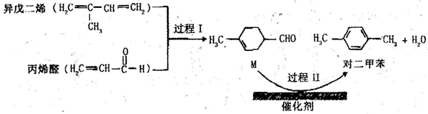
下列说法不正确的是
A.丙烯醛分子中所有原子可能共平面 B.可用溴水鉴别异戊二烯和对二甲苯
C.对二甲苯的二氯代物有6种 D.M能发生取代、加成、加聚和氧化反应
10.W、X、Y、Z是原子序数依次增大的前四周期元素，W、X是空气中含量最高的两种元素，Y的合金是当今世界使用量最大的合金，Z的单质常温下为液态。下列说法错误的是
A.单质Z保存时需要加水形成液封
B.Y的金属性弱于第三周期的所有金属元素
C.W与X能形成二元化合物并非全部是酸性氧化物
D.向YZ₂溶液中通入少量氯气会发生置换反应
11.下表中实验“操作或现象”以及“所得结论”都正确且两者具有推导关系的是
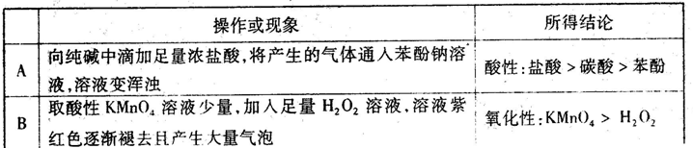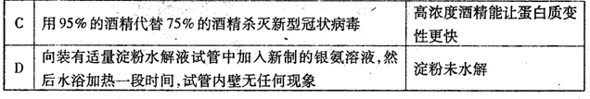
12.某种新型热激活电池的结构如图所示，电极a的材料是氧化石墨烯(CP)和铂纳米粒子，电极b的材料是聚苯胺(PA－NI)，电解质溶液中含有Fe^{3＋}和Fe^{2＋}。加热使电池工作时电极b发生的反应是PANI－2e－＝PANIO(氧化态聚苯胺，绝缘体)＋2H＋，电池冷却时Fe^{2＋}在电极b表面与PANIO反应可使电池再生。下列说法错误的是
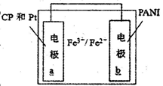
A.电池工作时电极a为正极，且发生的反应是：Fe^{3＋}＋e－＝Fe^{2＋}
B.电池工作时，若在电极b周围滴加几滴紫色石蕊试液，电极b周围慢慢变红
C.电池冷却时，若该装置正负极间接有电流表或检流计，指针会发生偏转
D.电池冷却过程中发生的反应是：2Fe^{2＋}＋PANIO＋2H＋＝2Fe^{3＋}＋PANI
13.已知常温下HF酸性强于HCN，分别向1 L 1 mol/L的HF和HCN溶液中加NaOH固体调节pH(忽略温度和溶液体积变化)，溶液中(X表示F或者CN)随pH变化情况如图所示，下列说法错误的是
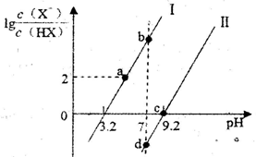
A.直线I对应的是
B.I中a点到b点的过程中水的电离程度逐渐增大
C.e点溶液中：c(Na＋)>c(X－)＝(HX)>c(OH－)>c(H＋)
D.b点溶液和d点溶液相比：cb(Na＋)<cd(Na＋)
第II卷
三、非选择题；包括必考题和选考题两部分。第22题～第32题为必考题，每个试题考生都必须作答。第33题～第38题为选考题，考生根据要求作答。
(一)必考题(4题，共47分)
26.(14分)无水四氯化锡(SnCl₄)是一种用途广泛的化工中间体，常用作媒染剂和有机合成的氯化催化剂。熔融的金属锡(熔点231℃)在300℃左右能直接与Cl₂作用生成无水四氯化锡，实验室装置如图所示：
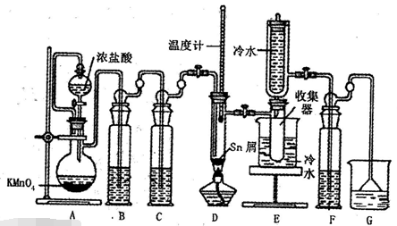
已知信息如下：①将金属锡熔融，通入干燥氯气进行反应，生成四氯化锡。②无水四氯化锡是无色易流动的液体熔点为－33℃，沸点为114.1℃。二氯化锡是无色晶体，熔点为246℃，沸点为652℃。③无水四氯化锡在空气中极易水解，水解产物之一是SnO₂·xH₂O，并产生白烟。请回答下列问题：
(1)开始实验前一定要 ，E中冷水的作用是 。
(2)装置F中盛放的最佳试剂为 ，作用是 。
(3)实验时应先打开A处分液漏斗旋塞和整套装置的阀门，待观察到 这一现象时，再点燃D处酒精灯。
(4)若撤去装置C，则D中还可能发生反应的化学方程式为 。
(5)Cl₂和锡作用即可生成SnCl₄，也会生成SnCl₂，为减少SnCl₂的生成，可采取的措施是 。
(6)得到的产物中常含有杂质SnCl₂，SnCl₂是常用的还原剂。某实验小组用碘氧化法滴定分析产品中杂质SnCl₂的质量分数。准确称取a克该样品于锥形瓶，用适量浓盐酸溶解，淀粉溶液作指示剂，c mol·L^{－1}碘标准溶液滴定至终点，消耗标准液20.00 mL，已知滴定原理是：SnCl₂＋2HCl＋I₂＝SnCl₄＋2HI，则产品中杂质SnCl₂的质量分数为 (用含a、c的代数式表示)；即使此法测定的操作均正确，但测得的SnCl₂含量仍低于实际含量，其原因可能是 (用离子方程式表示)。
27.(14分)氢氧化锂(LiOH)是重要的初加工锂产品之一，可用于继续生产氟化锂、锰酸锂等，用天然锂辉石(主要成分LiAlSi₂O₆，含有Fe(III)等杂质)生产LiOH的一种工艺流程如图所示：
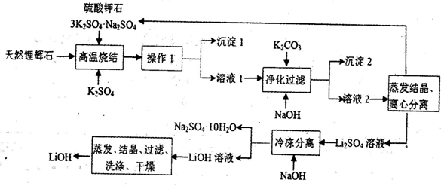
已知溶液1中含有Li＋、K＋、Al^{3＋}、Na＋、Fe^{3＋}、SO₄^{2－}，等离子，请回答相关问题。
(1)将LiAlSi₂O₆改写为氧化物的形式： 。
(2)高温烧结的目的是 。操作1是 。
(3)净化过滤过程中溶液的pH不能过低也不能过高，原因是 。
(4)流程中的某种物质可循环利用，该物质的化学式是 。
(5)工业生产中通过电解LiCl溶液的方法也可制得LiOH，其原理如图所示，电极a应连接电源的 (填“正极”或“负极”)，电极b发生的反应是 ，阳离子交换膜的作用是 。
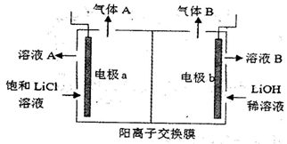
28.催化剂是化工技术的核心，绝大多数的化工生产需采用催化工艺。
I.(1)催化剂的选择性指在能发生多种反应的反应系统中，同一催化剂促进不同反应的程度的比较，实质上是反应系统中目的反应与副反应之间反应速度竞争的表现。右图所示为一定条件下1 mol CH₃OH与O₂发生反应时，生成CO、CO₂或HCHO的能量变化图[反应物O₂(g)和生成物H₂O(g)略去]。在有催化剂作用下，CH₃OH与O₂反应主要生成 (填“CO或CO₂或HCHO”)。
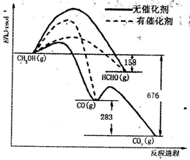
(2)2007年诺贝尔化学奖授予善于做“表面文章”的德国科学家哈德·埃特尔，他的成就之一是证实了气体在固体催化剂表面进行的反应，开创了表面化学的方法论。埃特尔研究的氮气和氢气分子在固体催化剂表面发生的部分变化过程如图所示：
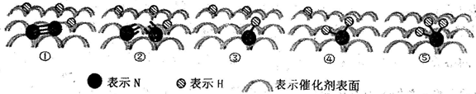
①下列说法错误的是
A.升高温度可以提高一段时间内NH₃的生产效率
B.图示中的②→③以及后面几个过程均是放热过程
C.此图示中存在H－H键断裂和N－N键断裂，以及N－H键的形成过程
②合成氨工业中，原料气(N₂、H₂及少量CO、NH₃的混合气)在进入合成塔前常用Cu(NH₃)₂Ac(醋酸二氨合亚铜，Ac－代表醋酸根)溶液来吸收原料气中的CO，其反应是：
Cu(NH₃)₂Ac＋CO＋NH₃[Cu(NH₃)₃]Ac·CO △H<0
生产中必须除去原料气中CO的原因是 ；Cu(NH₃)₂Ac溶液吸收原料气中的CO的生产适宜条件应是 。
II.氮循环是指氮在自然界中的循环转化过程，是生物圈内基本的物质循环之一，存在较多蓝、绿藻类的酸性水体中存在如下图所示的氮循环，请回答相关问题。
(3)NH₄＋硝化过程的方程式是2NH₄＋＋3O₂2HNO₂＋2H₂O＋2H＋，恒温时在亚硝酸菌的作用下发生该反应，能说明体系达到平衡状态的是 (填标号)。
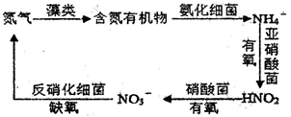
A.溶液的pH不再改变
B.NH₄＋的消耗速率和H＋的生成速率相等
C.溶液中NH₄＋、NH₃·H₂O、HNO₂、NO₂－的总物质的量保持不变
实验测得在其它条件一定时，NH₄＋硝化反应的速率随温度变化曲线如下图A图所示，温度高于35℃时反应速率迅速下降的原因可能是 。
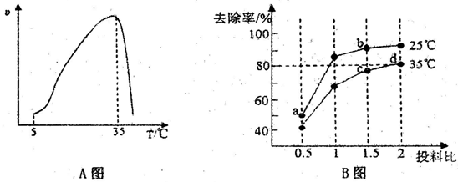
(4)亚硝酸盐含量过高对人和动植物都会造成直接或间接的危害，因此要对亚硝酸盐含量过高的废水进行处理。处理亚硝酸盐的方法之一是用次氯酸钠将亚硝酸盐氧化为硝酸盐，反应方程式是ClO－＋NO₂－NO₃－＋Cl－。在25℃和35℃下，分别向NO₂－初始浓度为5×10^{－3} mol/L的溶液中按不同的投料比()加入次氯酸钠固体，平衡时NO₂的去除率和温度、投料比的关系如上图B图所示，a、b、c、d四点ClO－的转化率由小到大的顺序是 ，35℃时该反应的平衡常数K＝ 。(保留三位有效数字)
(二)选考题(共45分)
请考生从给出的2道物理题、2道化学题.2道生物题中每科任选一题作答，并用2B铅笔在答题卡上把所选题目的题号涂黑。注意所做题目的题号必须与所涂题目的题号一致，在答题卡选答区域指定位置答题。如果多做，则每学科按所做的第一题计分。
35.(15分)黄铜矿是工业炼铜的原料，含有的主要元素是硫、铁、铜。请回答下列问题：
(1)基态硫原子中核外电子有 种空间运动状态。Fe^{2＋}的电子排布式是 。
(2)液态SO₂可发生自偶电离2SO₂SO^{2＋}＋SO₃^{2－}，SO₃^{2－}的空间构型是 。与So^{2＋}互为等电子体的分子有 (填化学式，任写一种)。
(3)CuCl熔点为426℃，融化时几乎不导电，CuF的熔点为908℃，沸点1100℃，都是铜(1)的卤化物，熔沸点相差这么大的原因是 。
(4)乙硫醇(C₂H₅SH)是一种重要的合成中间体，分子中硫原子的杂化形式是 乙硫醇的沸点比乙醇的沸点 (填“高”或“低”)，原因是 。
(5)黄铜矿主要成分X的晶胞结构及晶胞参数如图所示，X的化学式是其 ，其密度为 g/cm³(阿伏加德罗常数的值用N_{A}表示)。
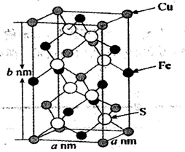
36.(15分)
“点击化学”是指快速高效连接分子的一类反应，例如铜催化的Huisgen环加成反应：
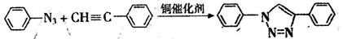
我国科研人员利用该反应设计、合成了具有特殊结构的聚合物F并研究其水解反应。合成线路如下图所示：
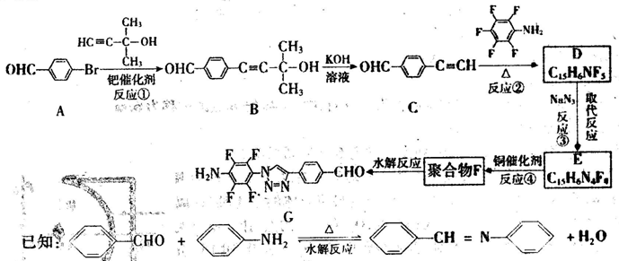
(1)A生成B的反应类型是 。
(2)关于B和C，下列说法正确的是 (填字母序号)。
a.利用核磁共振氢谱可以鉴别B和C
b.B不能发生消去反应
c.可用酸性高锰酸钾溶液检验C中含醛基
(3)B生成C的过程中还有另一种生成物X，分子式为C₃H₆O，核磁共振氢谱显示只有一组峰，X的结构简式为 。
(4)反应②的化学方程式为 。
(5)请根据以上流程，并推测聚合物F所具有的特殊结构，下列关于聚合物F的结构说法正确的是 。
A、F中必含－CH₂＝N－结构
B、F中必含－N＝N－结构
C、F的结构可能是
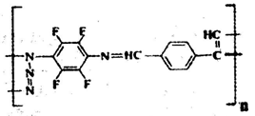
(6)H是比A多一个碳原子的同系物。H的同分异构体中符合下列条件的有 种。
①苯环上有三个取代基 ②能和FeCl₃发生显色反应
(7)为了探究连接基团对聚合反应的影响，设计了单体K，其合成路线如下，写出H、I、J的结构简式：
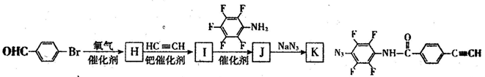

答案
